Многоборье на первенство ГКУ «МГПСС» выявило лучших водных спасателей столицы
23.07.2019
3 июня в Рублёво состоялось крупнейшее соревнование среди водных спасателей Москвы. Ежегодное водно-спасательное многоборье на первенство Московской городской поисково-спасательной службы на водных объектах среди сборных команд поисково-спасательных станций собирает более сотни участников. Бесспорно это одно из важнейших мероприятий московской службы спасения на воде перед началом летнего периода. Его ждут, к нему готовятся. Каждый год у состязания свои герои, радость побед и разочарования в досадных промахах – многоборье никого не оставляет равнодушными. Каждым участником соревнований движет желание блеснуть в индивидуальных зачётах. Отличной физической формой в силовых упражнениях – подтянувшись больше всех.Меткостью и дальностью в подаче первичных средств спасения – конца Александрова и спасательного круга.Скоростью в заплыве на 50 метров с поиском, извлечением из толщи воды и транспортировкой условного пострадавшего к берегу. Азарт и накал страстей порой играют злую шутку. Кто-то потерял ласты во время резкого старта, притопил манекен, изображающий пострадавшего, заплыл за ограничительные буйки, заступил за ограничительную черту – всё это штрафные баллы, а значит, путь к вершине Олимпа становится практически недостижимым. Беспристрастная судейская бригада внимательным образом следит за всем происходящим на и под водой, ни одна мелочь не ускользает от их взоров. Немаловажна командная слаженность и взаимопонимание в сочетании со сноровкой и умением каждого члена команды на финальном этапе соревнований с выходом по спасательной тревоге на мотолодке с прохождением дистанции в 1000 метров, поиском и подъёмом пострадавшего из толщи воды с использованием водолазного снаряжения. Пожалуй, это самый сложный и ответственный этап многоборья, на успех в прохождении которого влияет множество факторов. По итогам соревнований в общекомандном зачёте многоборья 1 место завоевали спасатели ПСС «Троицкая», 2 место заняла сборная ПСС «Кировская», бронзу взяли спасатели ПСС «Кожухово». Начальник Московской городской поисково-спасательной службы на водных объектах Сергей Ежов поздравил героев с заслуженной победой и вручил Кубок «МГПСС». «Спасибо команде за успешное выступление, – в свою очередь поблагодарил коллег капитан сборной ПСС «Троицкая» Роман Сорокин. – Мы долго готовились и стремились к этой победе!Мы показали достойные результаты, хотя и уверен, что можно было ещё лучше. Что ж, будем к этому стремиться! Спасибо всем командам за прекрасные состязания, дружескую поддержку и прекрасную атмосферу!»
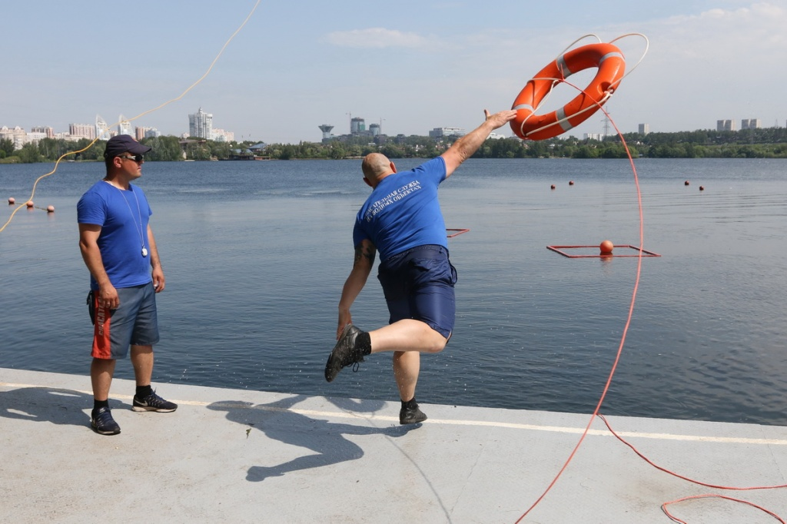

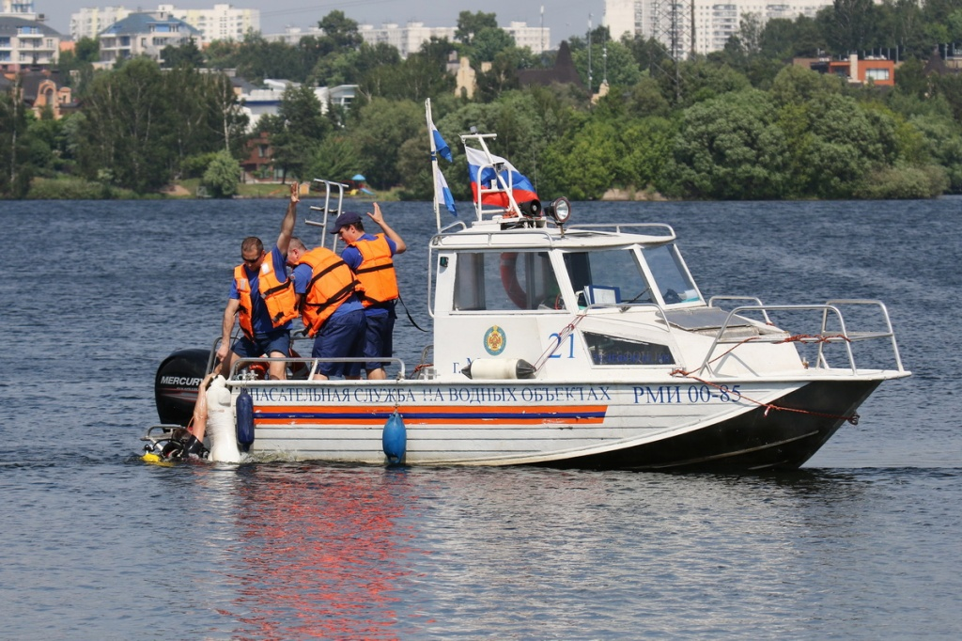

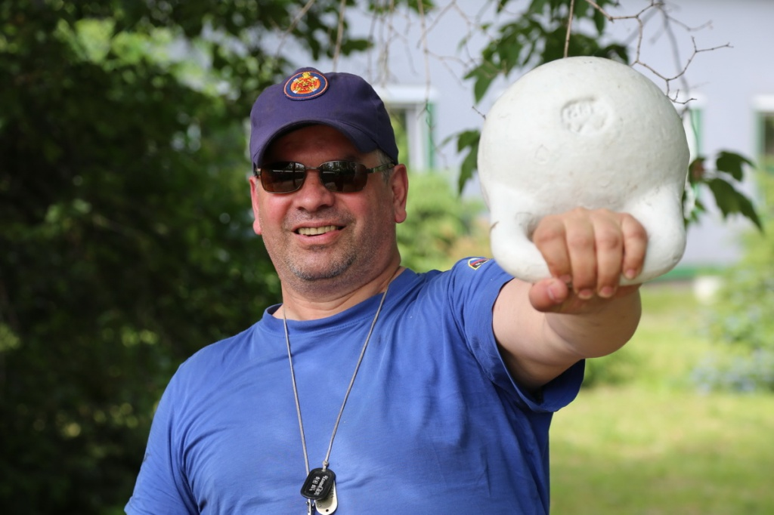

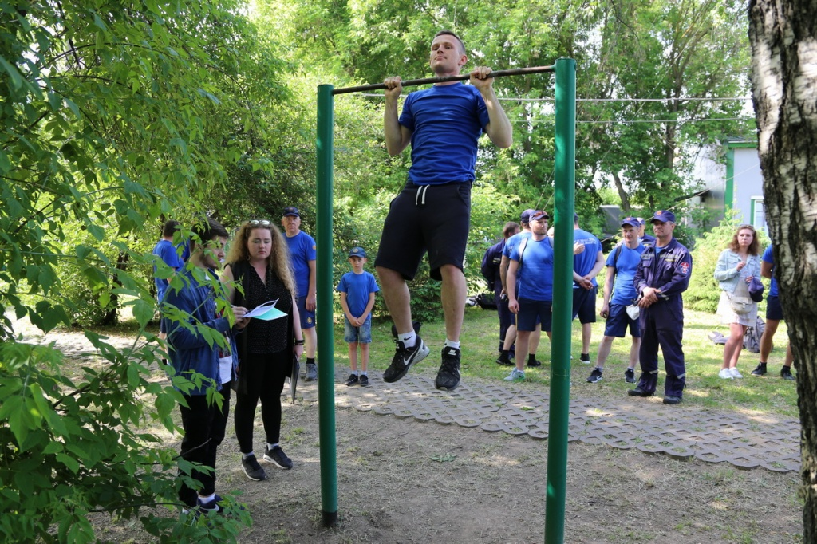

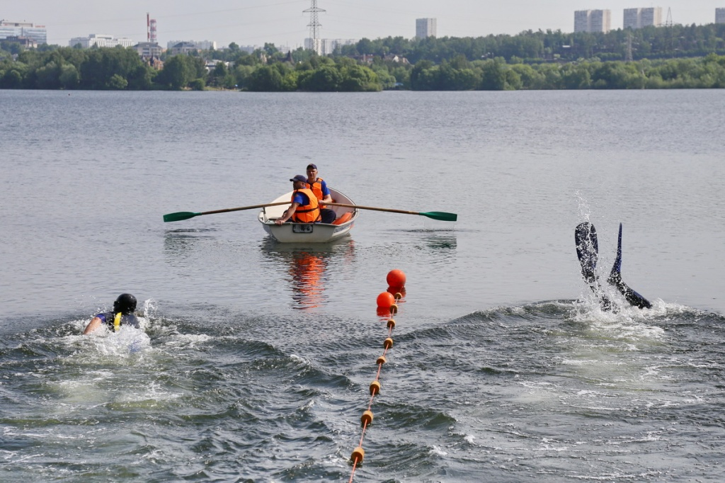

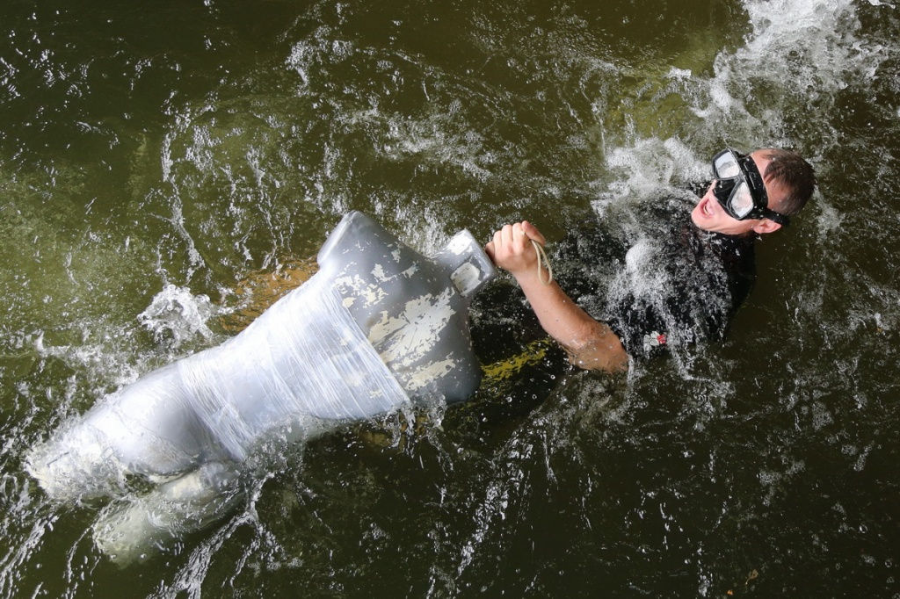

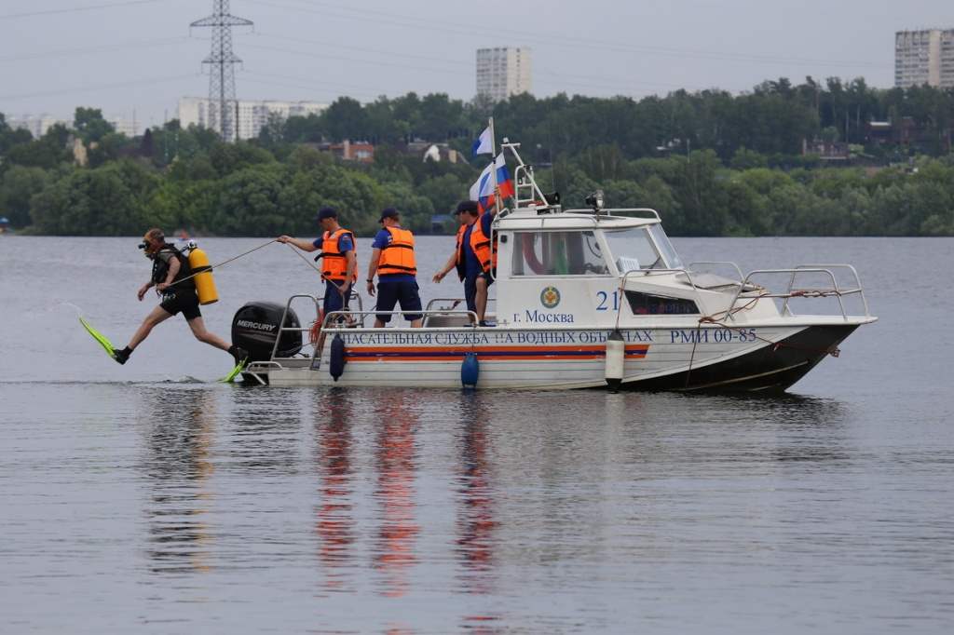

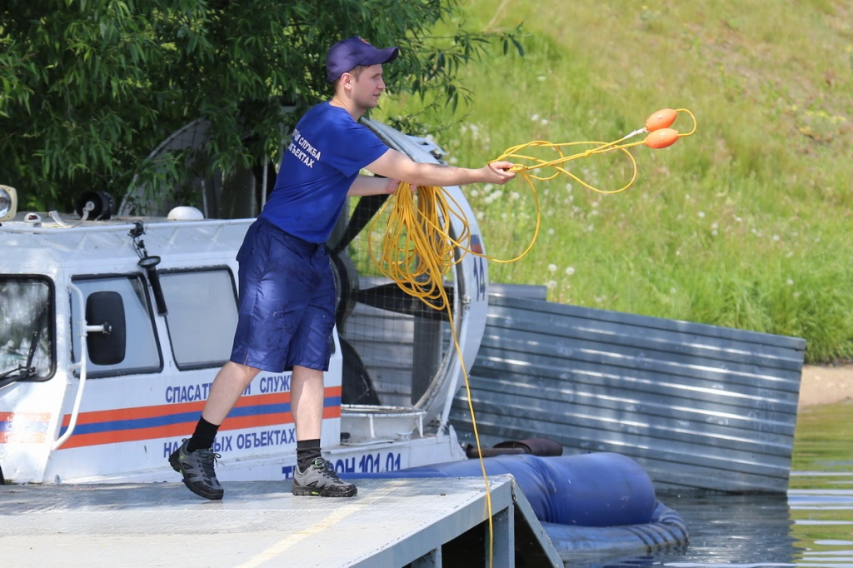

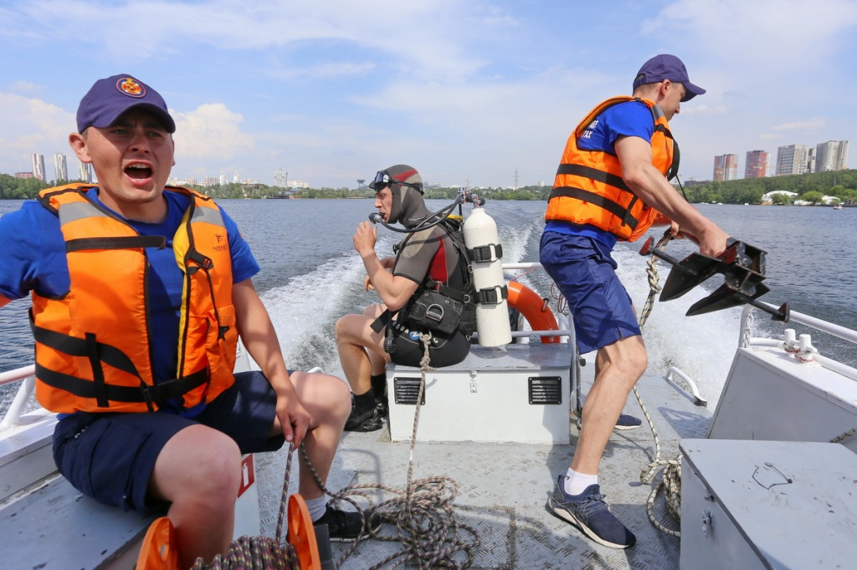

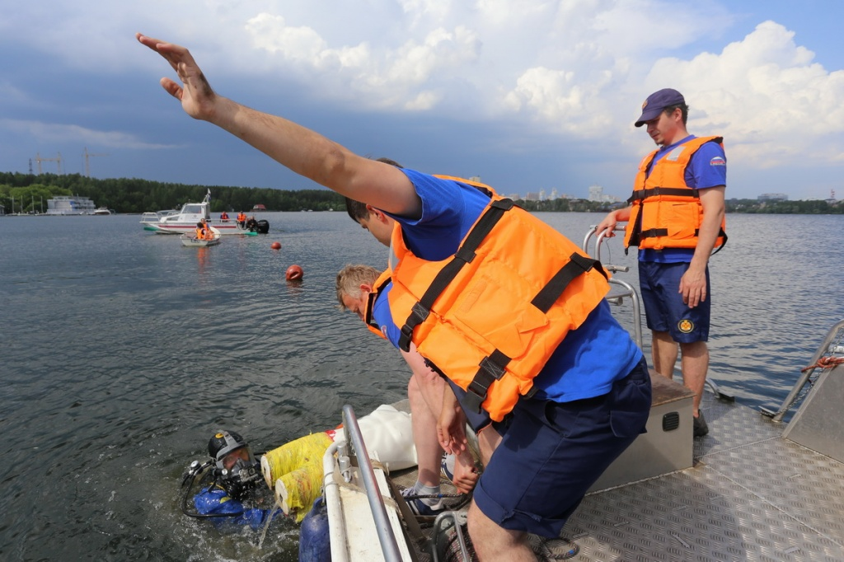

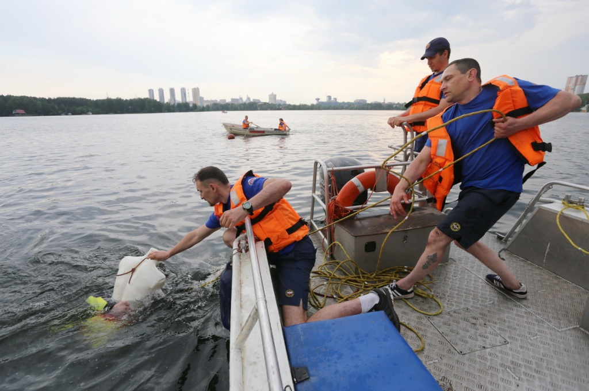

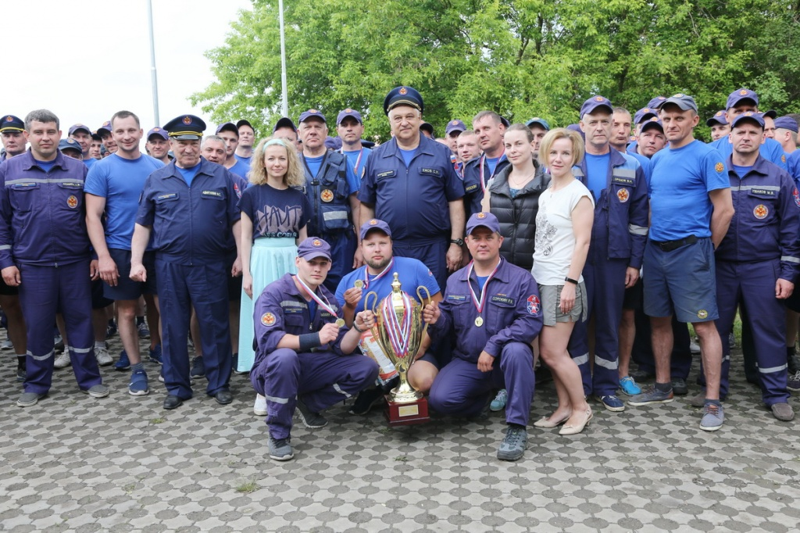

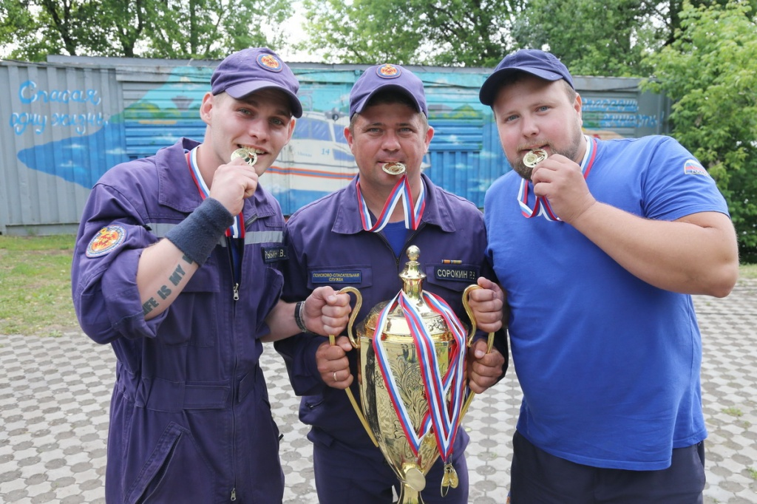

Адрес страницы: http://mgpss.mos.ru/presscenter/news/detail/8235751.html
ГКУ «Московская городская поисково-спасательная служба на водных объектах»

